用工单位生育假期成本补贴申报材料

用工单位生育假期成本补贴申报材料明确如下：
1.营业执照（用于填报：附件1中相关内容）；
2.休假条（不用统一样式，只是用于核验休产假180天，需要加盖申请单位公章）；
3.出生医学证明（用于核查孩子出生时间，以及母亲姓名、身份证号是否与社保、医保为同一人）；
4.个人参保证明（用于核查是否在参保状态，缴费单位是否与申报单位一致，需要加盖申请单位公章。如果无法判断，可查验参保人社会保险缴费明细）；
5.职工个人基本医疗保险参保证明（需要加盖申请单位公章，但此证明无法体现缴费单位，）；
6.参保人医保缴费明细（需要加盖申请单位公章）；
7.特殊情况另行处理；
8.申报材料样表附后。

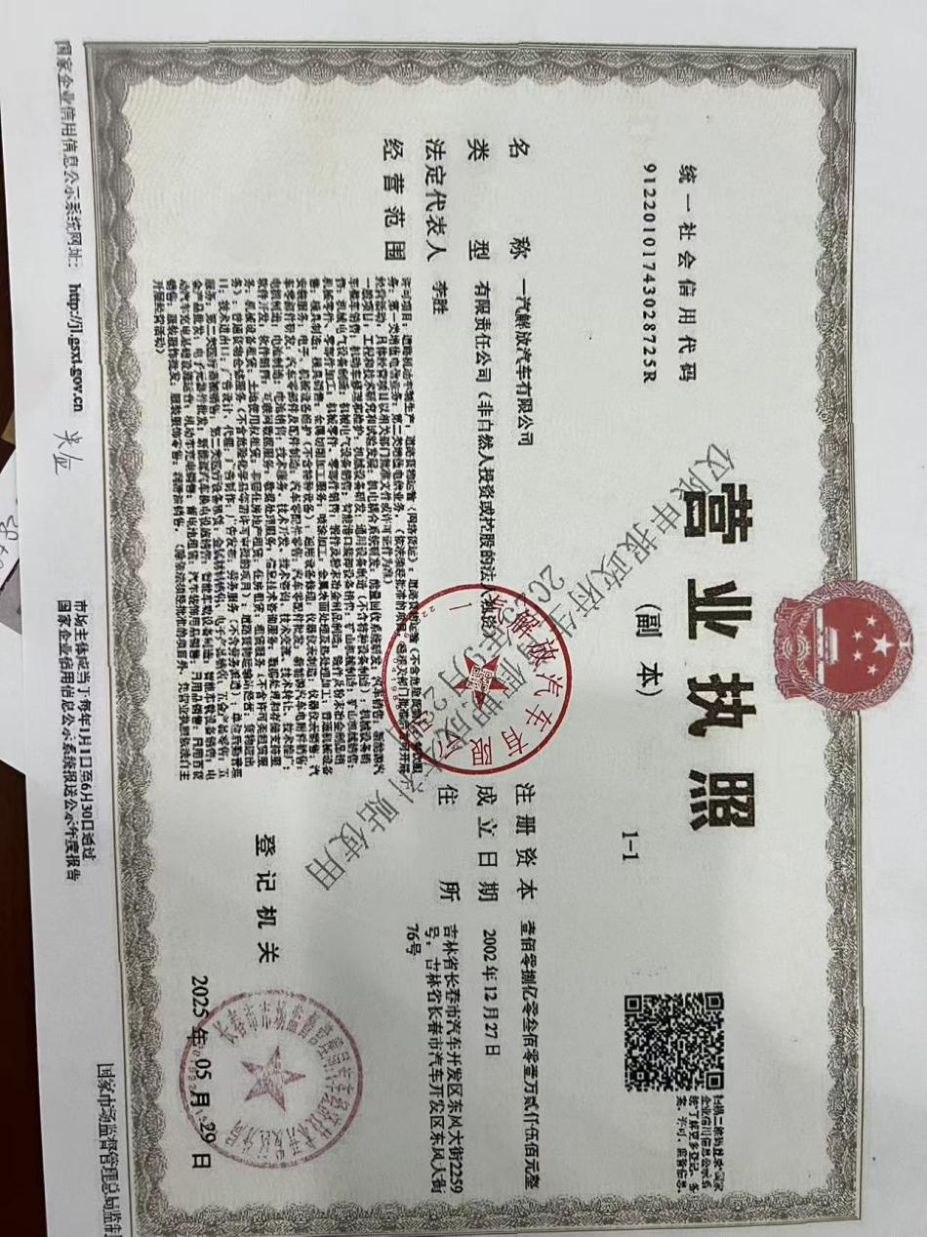

休假条无统一样表

